
活動報告表
活動名稱 | 本校原音社參加2018三好普門盃籃球邀請賽(國小組)表演
活動日期 | 107年05月18日 | 活動地點 | 佛光山福慧家園
活動對象 | 原音社學生 | 參加人數 | 6人
活動成效 | 原音社參加2018三好普門盃籃球邀請賽(國小組)表演活動照片
活動照片
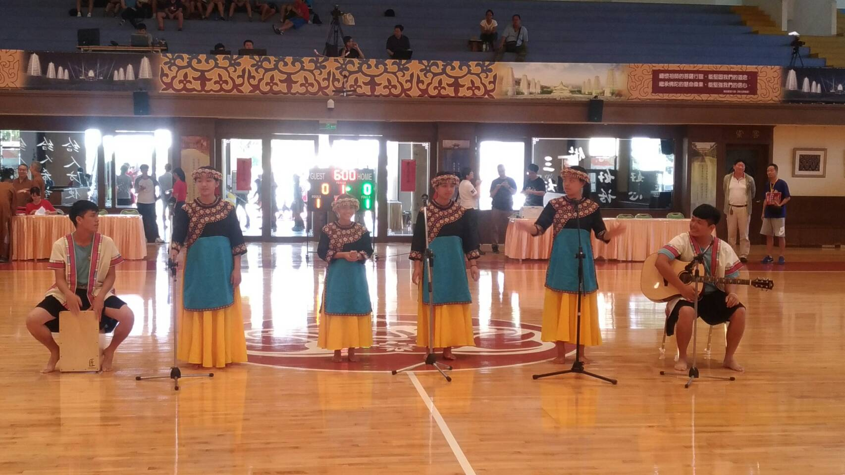
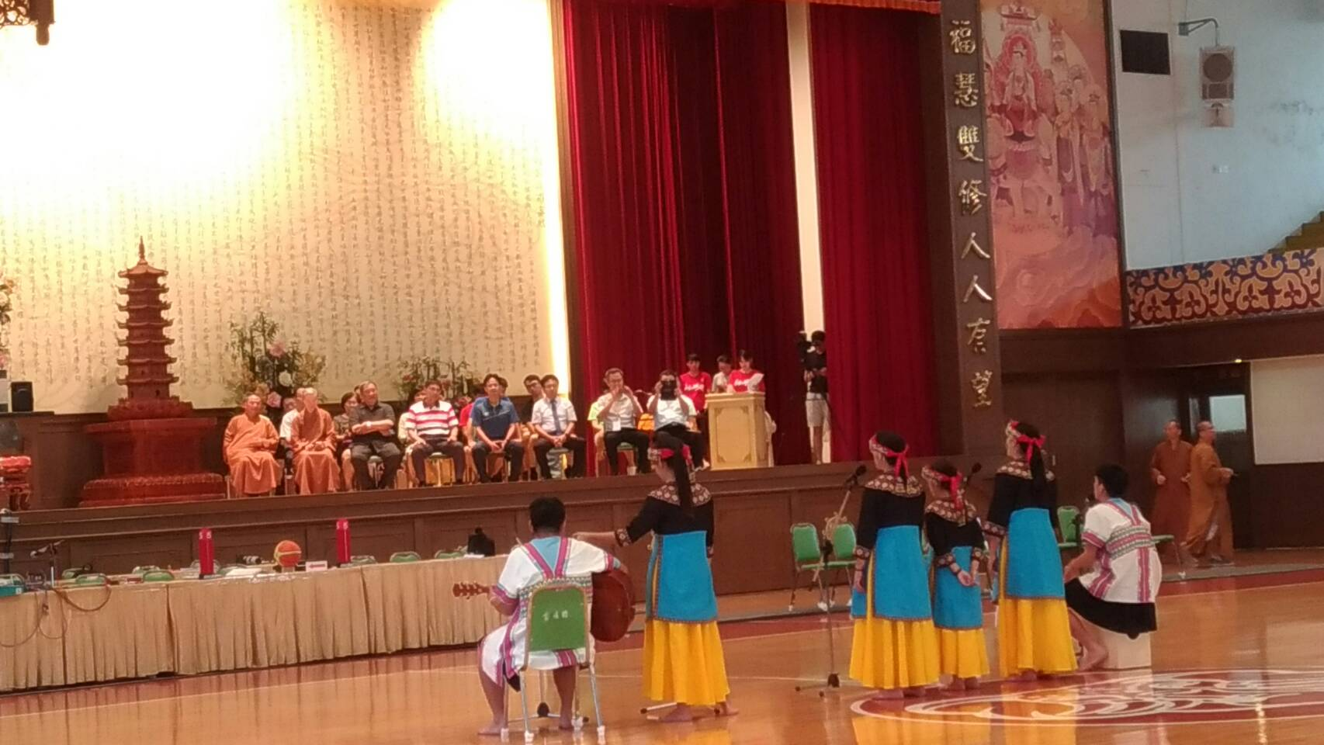
活動照片
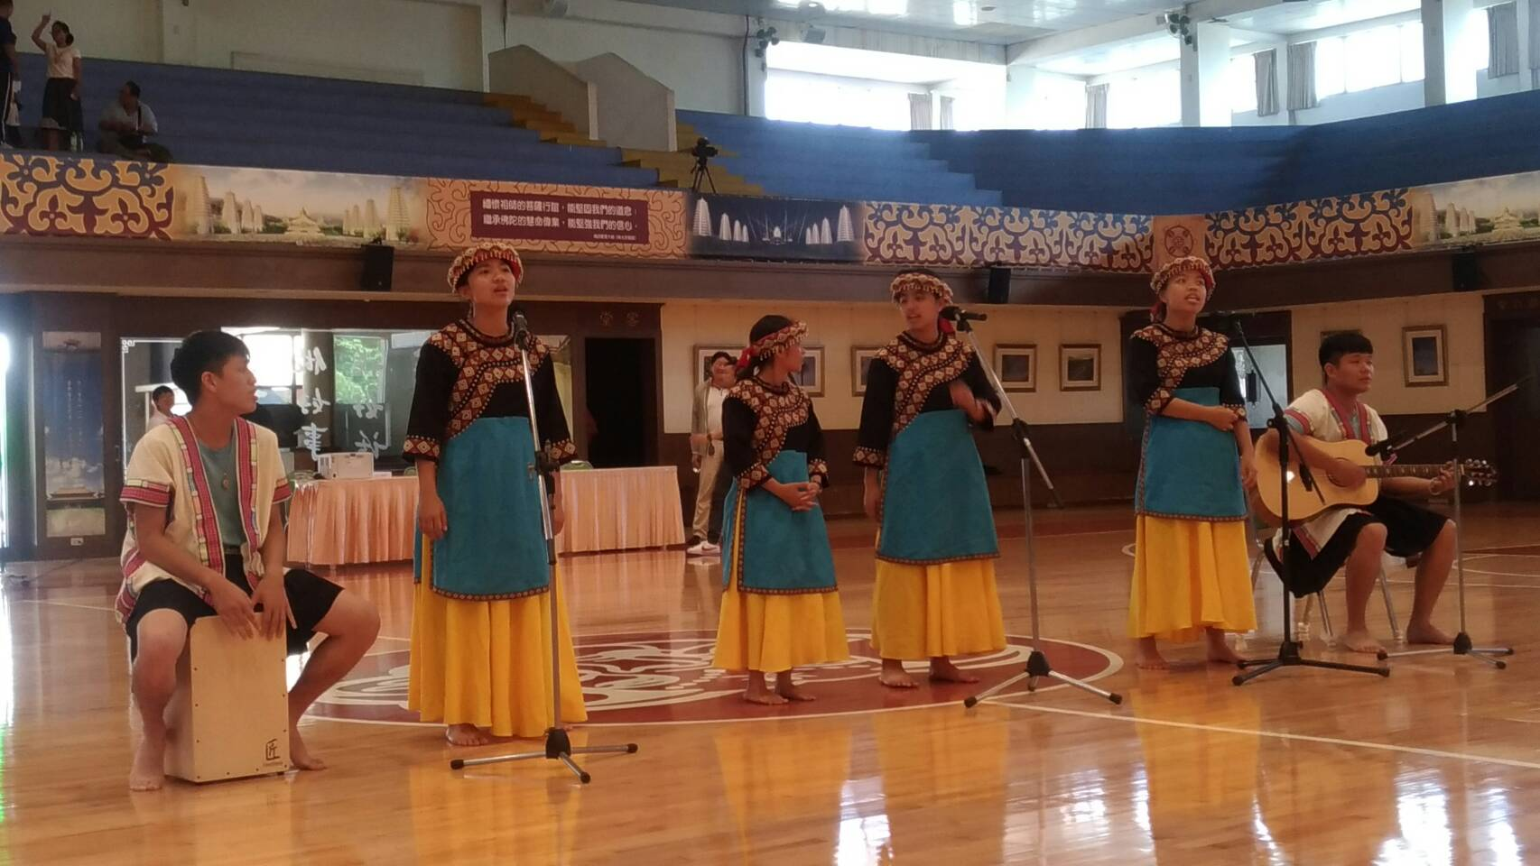
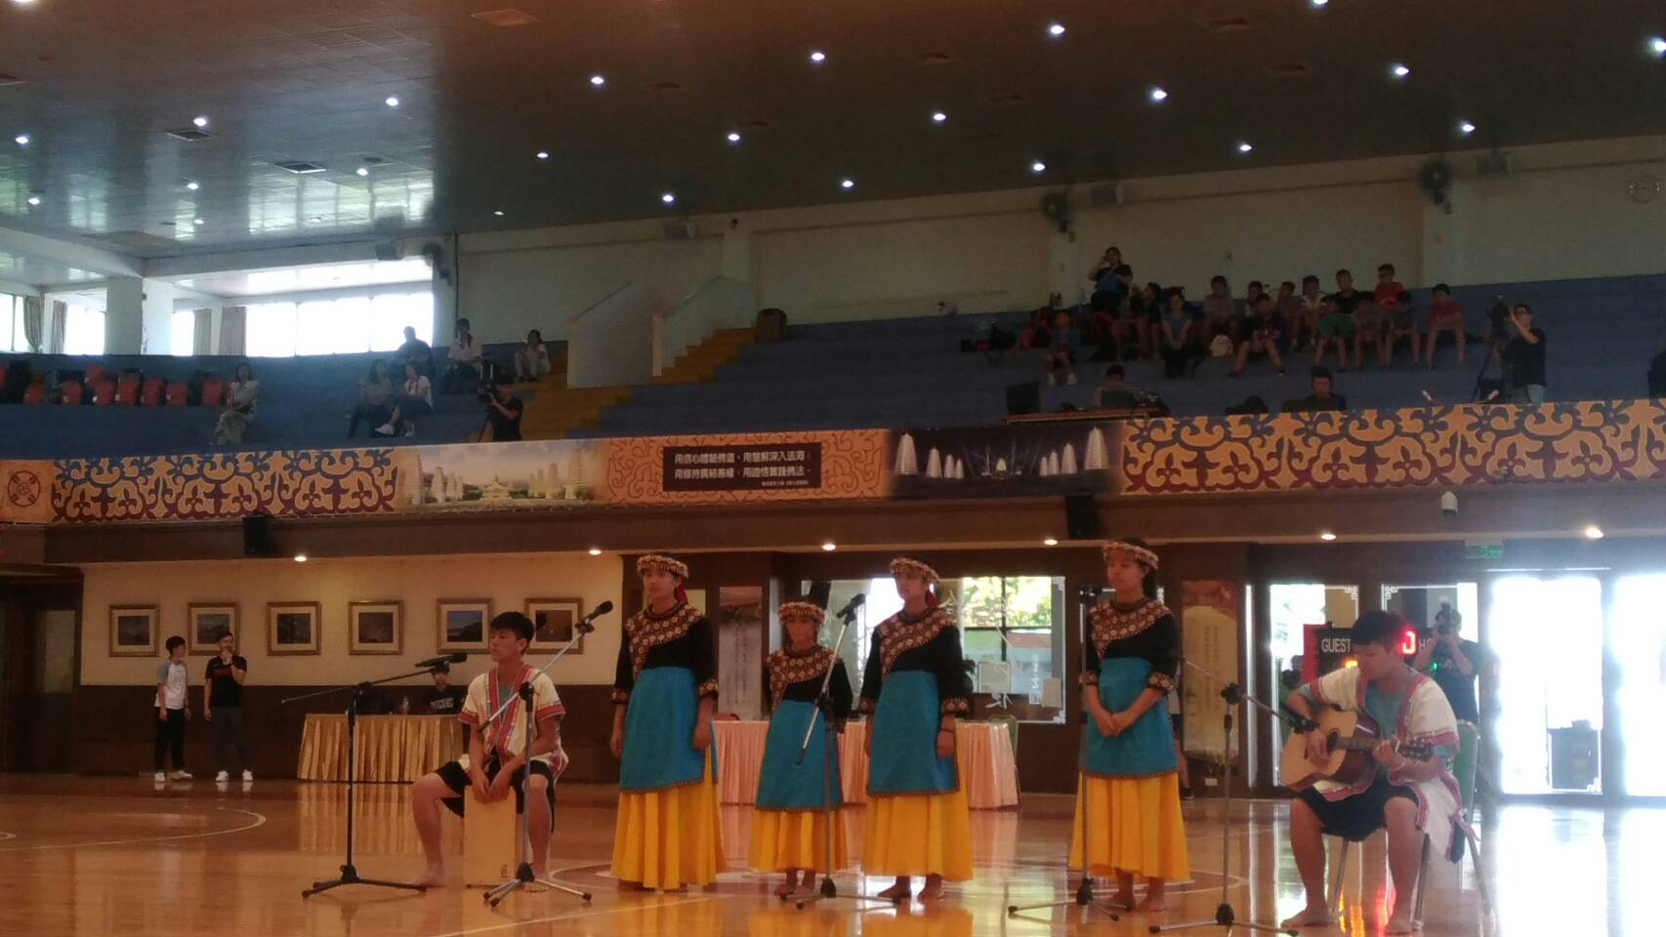

活動照片
